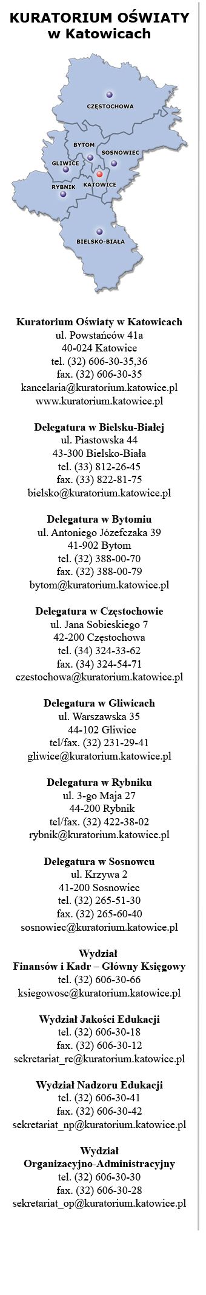
Katowice, 11.08.2022 r.
OA-PO.3146.2.4.2022

Szanowni Państwo
Prezydenci Miast,
Burmistrzowie i Wójtowie Gmin

Kuratorium Oświaty w Katowicach informuje, że zgodnie z harmonogramem realizacji Rządowego programu pomocy uczniom niepełnosprawnym w formie dofinansowania zakupu podręczników, materiałów edukacyjnych i materiałów ćwiczeniowych w latach 2020-2022, Wojewoda Śląski jest zobowiązany zgłosić do Ministerstwa Edukacji i Nauki – ostateczną liczbę uczniów uprawnionych do objęcia programem. W związku z powyższym należy dokonać aktualizacji wniosku do Wojewody Śląskiego o przyznanie dotacji celowej w 2022 roku wraz z Załącznikiem.

Termin złożenia wyżej wymienionych dokumentów – upływa 8 września 2022 r. Informacje należy przesłać w wersji elektronicznej na adres: planowanie@kuratorium.katowice.pl oraz pocztą na adres Kuratorium Oświaty w Katowicach. W przypadku gdy informacje podane we Wniosku do Wojewody nie uległy zmianie, Kuratorium Oświaty prosi o pisemne poinformowanie, że Gmina nie będzie składała aktualizacji wcześniej złożonego zapotrzebowania.
Druk aktualizacji Wniosku do Wojewody wraz z Załącznikiem nr 1, znajduje się na stronie internetowej Kuratorium Oświaty w Katowicach w zakładce: kuratorium/zadania publiczne/ Wsparcie uczniów niepełnosprawnych
Kuratorium Oświaty w Katowicach prosi o poinformowanie rodziców, prawnych opiekunów, rodziców zastępczych, osób prowadzących rodzinny dom dziecka, osób faktycznie opiekujących się dzieckiem, jeżeli wystąpiły z wnioskiem do sądu opiekuńczego o przysposobienie dziecka, albo pełnoletnich uczniów za pośrednictwem dyrektorów szkół o możliwości skorzystania z programu.
Kuratorium Oświaty przypomina o obowiązku nadzorowania przez Gminę realizacji zadania w tym kwalifikowalności wydatków ponoszonych w ramach programu.

Informacji udziela: Katarzyna Ząbczyńska tel. 32 606 30 32

W załączeniu
-druk aktualizacji Wniosku
-Załącznik Nr 1
WICEKURATOR OŚWIATY
mgr Dariusz Domański
/podpisano elektronicznie/

